国家地震科技创新工程

二〇一七年六月

目 录

前 言 1
一、透明地壳 5
（一）重点科技问题 5
（二）主要任务 5
（三）预期目标 10
二、解剖地震 11
（一）重点科技问题 11
（二）主要任务 11
（三）预期目标 14
三、韧性城乡 16
（一）重点科技问题 16
（二）主要任务 16
（三）预期目标 19
四、智慧服务 21
（一）重点科技问题 21
（二）主要任务 21
（三）预期目标 24
五、保障措施 25

前 言
地球是人类赖以生存的家园。地震是地球形成、运动、演化过程中产生的自然现象，地震波在地球内部和表面传播产生振动，造成建筑物破坏、滑坡、泥石流等一系列灾害。受印度板块与欧亚板块碰撞、太平洋板块西向俯冲影响，中国大陆是全球板内地震最为活跃的地区，本世纪以来近9万同胞因地震罹难。
习近平总书记在唐山地震40周年之际发表重要讲话强调，同自然灾害抗争是人类生存发展的永恒课题。要更加自觉地处理好人和自然的关系，正确处理防灾减灾救灾和经济社会发展的关系，不断从抵御各种自然灾害的实践中总结经验。做好新时期防灾减灾救灾工作，要“两个坚持”、“三个转变”。这为做好防震减灾工作指明了方向和基本遵循，地震科技创新工作要紧紧围绕提高大震巨灾综合防范能力，坚持面向世界科技前沿、面向经济主战场、面向国家重大需求，夯实科技基础、强化战略导向、加强科技供给，全力服务经济社会发展。
目前，人类对于地震孕育发生规律的研究尚处于探索阶段。科学家们对于板间地震的空间分布和迁移规律有了一定的认识，而对板内地震研究相对薄弱，许多重要科学问题尚未解决。中国大陆灾害性地震绝大多数属于板内地震，囿于板内地震的科学认知，我国地震科技水平长期徘徊不前，防震减灾能力与国家地震安全迫切需求的差距日益凸显。为此，启动《国家地震科技创新工程》，针对我国特殊的构造背景和孕震环境，聚焦关键问题，加强顶层设计，广泛动员力量，开展协同攻关。借鉴美国、日本等国正在开展的相关科学计划，通过实施“透明地壳”、“解剖地震”、“韧性城乡”和“智慧服务”四项计划，争取用10年左右的时间取得一批重要科技创新成果，查明中国大陆重点地区地下精细结构，深化地震发生机理认识，采取有效防御手段，丰富地震安全公共服务产品，显著提升我国抗御地震风险能力，保障国家重大发展战略和人民群众生命财产安全。
首先，实施“透明地壳”计划。把地下的地质结构搞清楚，既是重要的科技基础性工作，也是地球科学领域重大前沿问题。相比于对太空的探索行动，人类对自身居住的地球了解得还很肤浅，这种状况严重制约了我们对地球内部结构、大陆动力学机制与过程的了解，也极大限制了地震学家对地震发生环境和机理的认识。我国在“十二五”期间开展了深部探测技术和实验研究，完成了2期地壳深部结构探测和地球物理场观测，探察了83条大型活动断层调查，取得大量宝贵观测数据资料。本计划将全面开展地下结构和构造的探察工作，特别是主要地震带的深浅结构和断层活动习性，逐步实现“地下清楚”的目标。
第二，实施“解剖地震”计划。地震预测一直是世界性的科学难题，历史上地震科学的进步往往都是通过对大地震的深入剖析所推动的，只有加强对不同类型强震的研究，分析总结其特有规律，才能逐步提高地震预测的科学水平。我国已经开展了一系列大地震综合科学考察，提出并发展了中国大陆地震活动地块理论，开辟了川滇地震监测预报实验场，为实施“解剖地震”计划打下了坚实的基础。本计划将深入详细解剖典型震例，利用新技术新方法建立强震孕震的数值模型，丰富和发展大陆强震理论，逐步深化对地震孕育发生规律的认识。
第三，实施“韧性城乡”计划。灾害脆弱性是现阶段城镇化进程中制约城市可持续发展的核心问题之一。近年来我国已经开展了以抗震性态设计、减隔震和大型复杂结构混合实验等为标志的城市韧性理论和技术研究，应急准备、快速响应对策和紧急处置技术逐步推广应用。本计划将科学评估全国地震灾害风险，研发并广泛采用先进抗震技术，显著提高城乡可恢复能力，不断促进我国地震安全发展。
第四，实施“智慧服务”计划。公共服务是我国防震减灾事业的明显短板，也是地震科技的发力点。虽然我国已经实现面向全国的地震速报信息服务，也启动了国家烈度速报与预警工程建设，但地震信息服务产品种类、时效性和技术手段等方面与国际先进水平仍存在较大差距。本计划将全面提升防震减灾科技产品，完善服务平台，提供更加个性化的智慧服务，不断满足政府、社会和公众需求，服务国家经济社会发展。
实施国家地震科技创新工程，完成中国大陆重点地区地下结构、构造和地球物理场变化的观测和探察，对地壳的认识更加清晰透明；开展典型地震的解剖研究，对地震孕育发生规律的认识逐步深入；发展地震工程减灾技术和对策，率先建成10个示范韧性城镇；建成防震减灾信息高水平服务平台，提供全方位智慧型服务。争取到2025年，使我国地震科技达到国际先进水平，国家防震减灾能力显著提升。

一、透明地壳

（一）重点科技问题
中国大陆及周边地区壳幔结构特征；典型地震区三维精细结构及孕震环境；中国大陆主要活动断层分布特征及活动习性；中国大陆地球物理场动态变化特征；中国大陆主要地震带地壳介质物性时空变化；中国大陆活动地块相互作用及深部过程；地下结构构造及地球物理场观测探测新技术新方法，反演分析成像技术和多源数据融合。

（二）主要任务

1．中国大陆及周边壳幔结构和主要地震带探测

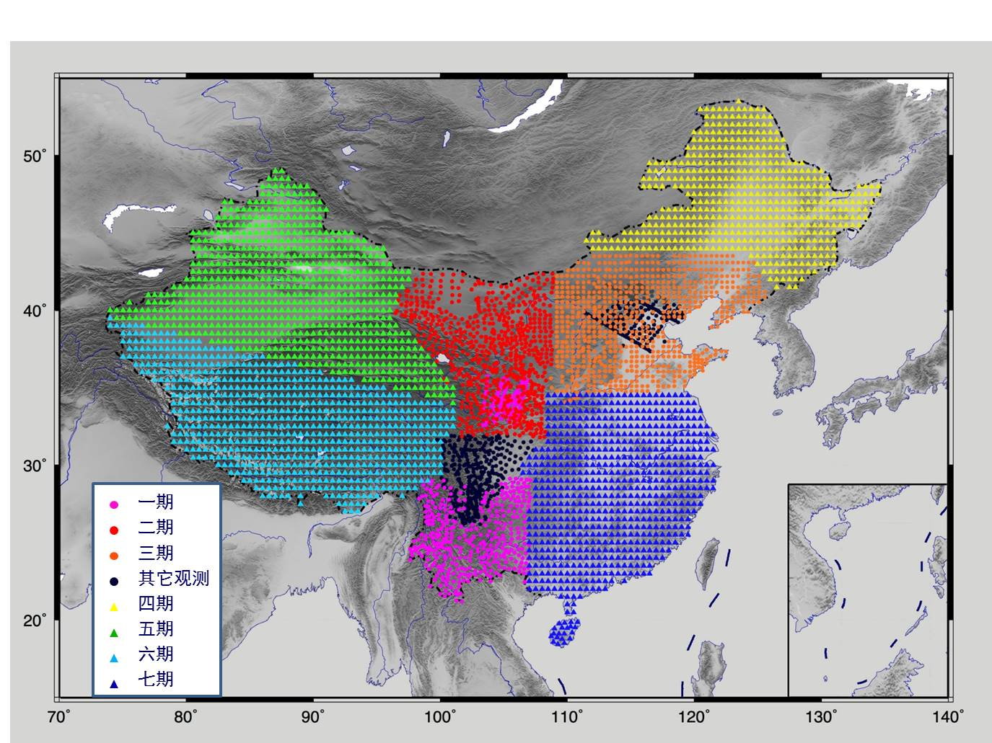
图 1 中国大陆地壳结构探测规划
在南北地震带探测的基础上，开展我国境内及周边区域的巨型流动地震台阵探测，发展深部成像新技术和新方法，获取华北等地区高分辨率三维壳幔速度结构、地震波衰减结构、介质各向异性分布等，揭示强震孕育深部构造背景。结合地学断面及深地战略研究等计划，在我国境内布设12条总长度约5000千米跨越重要构造块体边界的地震宽角反射/折射剖面，获得不同块体及边界带的高分辨率地壳及上地幔顶部介质结构。

2．重点区域三维结构精细探测
在强震区及重要构造区，开展短周期密集地震台阵、深地震反射/折射、大地电磁探测、重力、地磁、形变等多种地球物理方法的综合探测，获得地壳三维精细结构，为发震构造研究提供资料依据；利用国家地应力监测网开展地应力观测，研究地震孕育和发生过程中应力变化特征。
在地震灾害高风险地区开展密集台阵及综合地球物理探测，获得横向分辨率数百米、垂向数十米的近地表精细结构模型，为地震强地面运动模拟等提供介质结构参数。

3．中国大陆活动构造探察
在南北地震带、天山地震带、华南沿海地震带和重点监视防御区进行大比例尺填图和关键构造部位深浅构造探测，给出活动断层的分布特征，分析活动断层长期滑动习性和地震复发特征，建立不同区域三维地震构造模型，构建活动断层探测与调查基础数据库，推动现今板内地震动力学研究的进步。在京津冀城市群及其邻区开展隐伏活动断层综合地球物理探测，确定活动断层的空间位置和发震危险性，为地震灾害风险评估、制定防震减灾救灾战略决策、城乡规划和重大工程项目建设选址等提供科学依据。
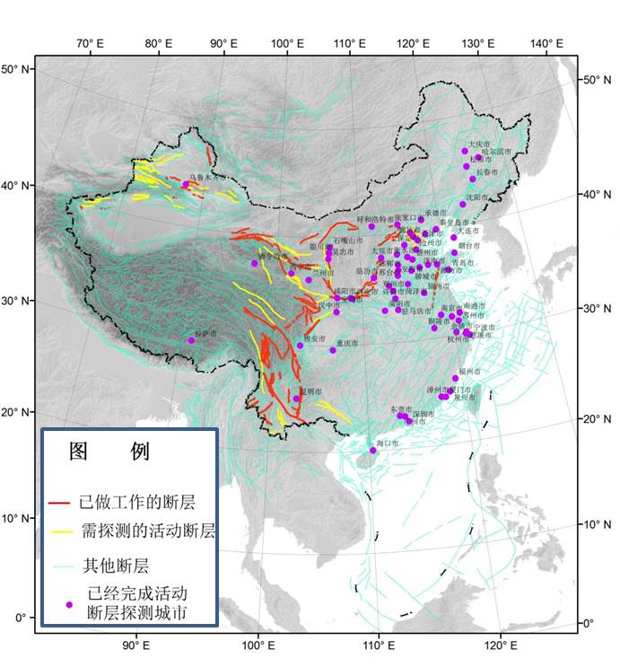
图 2 中国大陆活动断层探察工作示意图

4．中国大陆综合地球物理场观测
在南北地震带、大华北、新疆等重点地区，分期分区域开展三维地壳运动加密观测。在已有观测资料基础上，通过GNSS和精密水准复测，结合InSAR观测，获取中国大陆重点构造带十年尺度地壳水平运动速度场和数十年尺度地壳垂直运动速度场图像。以国家重力基本网为骨干，开展重力变化加密观测，获取中国大陆重点构造带的高精度重力变化图像。定期开展全国地磁场三分量绝对测量，获取中国大陆基本地磁场和岩石圈磁场变化图像。

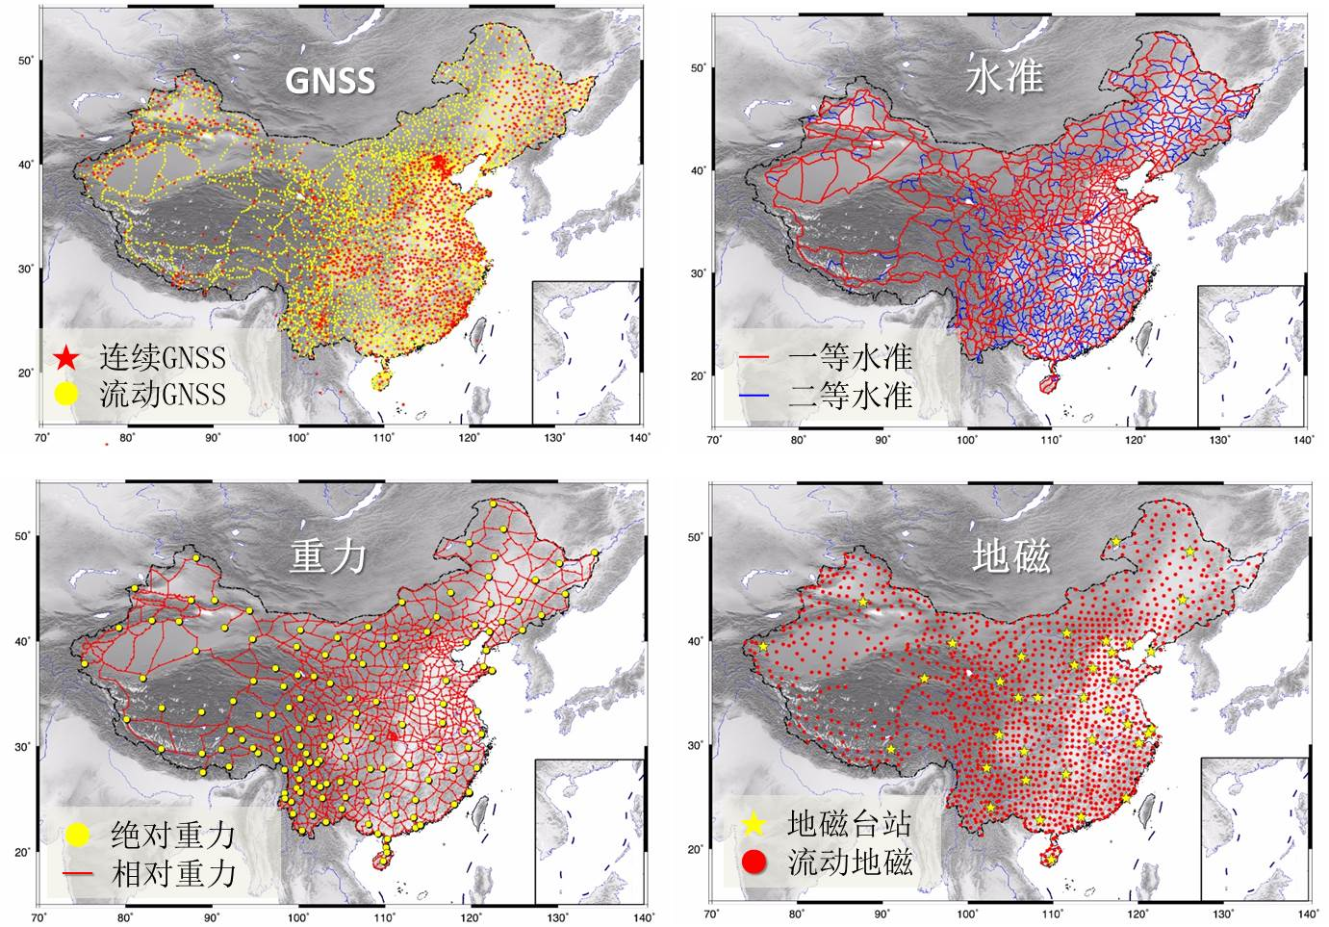
图 3 中国大陆综合地球物理场观测示意图

5．基于地震信号气枪发射台的介质变化监测
在现有4个地震信号气枪发射台的基础上，再建立6个发射台及相应监测系统，实现地震信号覆盖中国大陆的大部分地区；发展强干扰背景下提取人工源弱信号的技术方法；基于精密可控震源系统的重复激发探测，获得地壳介质物性的时间变化图像，研究地壳介质应力变化与地震的关系；基于人工源探测资料，分析重点区域的高分辨率深部介质结构。
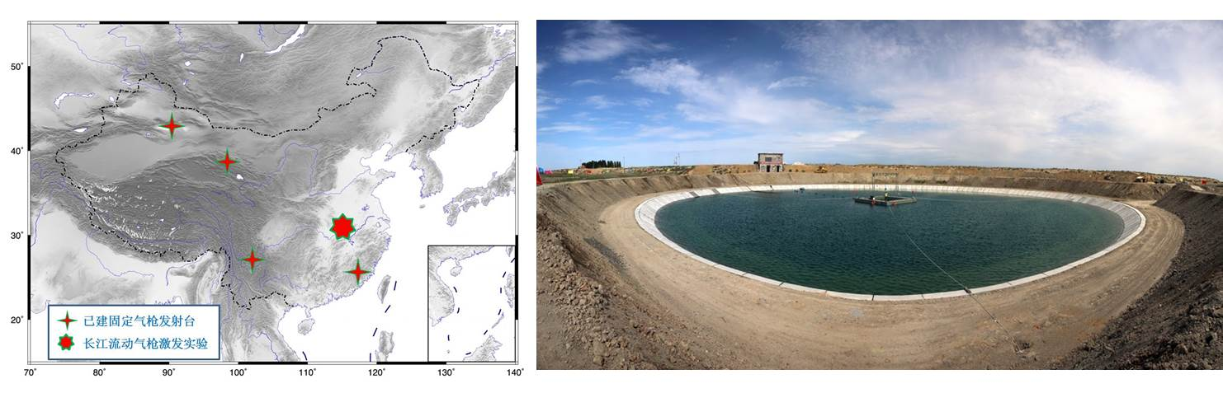
图 4 中国大陆已开展的气枪实验位置图（左）和新疆呼图壁发射台 50000吨水池（右）

6．中国大陆活动地块相互作用及深部过程
综合利用中国大陆壳幔结构探测、活动断层综合探察、地球物理场动态变化等方面的基础资料，研究中国大陆典型活动地块边界带三维结构及变形和运动特征，揭示中国大陆块体相互作用、变形机制、壳幔深浅构造耦合关系、物质与能量交换及深部作用过程，发展和完善大陆强震活动地块理论框架，构建基于中国大陆活动地块相互作用的动力学模型。

7．技术研发和数据分析处理
发展基于宽频带地震台阵探测的高分辨率地震成像技术，高分辨率地球物理剖面综合反演技术，基于精密可控源探测的地壳介质物性时变信息提取技术，发展基于LiDAR、UAV等高分辨率活动断层遥感探测技术和基于断层活动习性的强地震发生地点综合判定方法，台网布局和观测仪器布设方法，GNSS、InSAR、地震、重力、地磁、地电等多源数据融合，综合地球物理场动态变化提取技术等。

（三）预期目标

1．2020年目标
完成大华北地区流动地震台阵探测、２条跨越重要构造块体边界和强震震源区的综合剖面探测；完成南北地震带、天山、东北、东南沿海等地区约40条主要活动断层1:5万填图和古地震研究、京津冀城市群隐伏活动断层地震危险性分析；完成2个地震信号气枪发射台建设；完成南北地震带和大华北地区综合地球物理场观测；完成南北地震带基于三维速度模型的走时表编制；发展基于全波形的介质结构反演成像技术、GNSS与InSAR等数据融合技术。探测成果达到国际水平。

2．2025年目标
建立中国大陆高分辨率壳幔三维结构模型，获得12条横跨重要构造边界的精细物性结构剖面以及10个气枪发射台周边区域地壳介质物性时间变化图像；查明我国主要地震带约200条活动断层空间展布、活动性参数和变形带宽度；获得中国大陆综合地球物理场及时变图像，构建中国大陆动力学模型；观测、探测、探察及多源数据融合等技术达到国际先进水平。

二、解剖地震

（一）重点科技问题
典型发震构造模型与地震孕育发生物理过程；断层亚失稳观测与野外识别；活动地块边界带成组地震的孕育演化规律；区域地震概率预测和大数据数值模拟；与地震孕育发生相关的地震观测新技术，标准化、抗干扰、低功耗地震观测仪器设备。

（二）主要任务

1．典型震例解剖与大震孕育发生机理研究

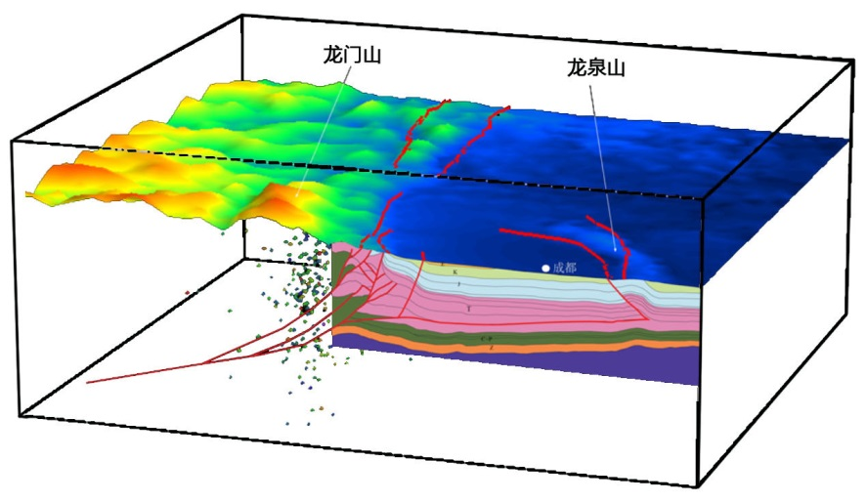
图 5 龙门山地区地壳和断裂三维结构

对海城、唐山、汶川、玉树等典型强震进行详细解剖研究，探索构建不同区域、不同构造类型的孕震模型，深化对地震发生机理的认识；在原有观测资料的基础上，有针对性地获取强震构造区壳幔结构、介质物性、现今地壳运动和构造变形等信息，综合区域变形、断层运动、应力演化与强震孕育发生和后效间的关系，结合岩石物理力学实验结果，构建地震孕震模型，研究地震孕育发生机理，并对观测到的地震前兆给出成因机理解释，探索强震动力学预测方法和技术。

2．断层亚失稳观测与前兆机理研究
断层亚失稳阶段位于峰值应力和失稳时刻之间，是地震发生前的最后阶段。构造物理实验表明应力加速释放和断层加速协同化是此阶段的重要特征。有必要在实验室进一步研究影响亚失稳态断层演化的各种因素，建立野外实验台网，开展断层亚失稳状态的监测研究。抓住不同构造部位相互作用以及多物理场的演化特征，完善断层亚失稳理论，使之成为认识地震前兆机理的理论基础。相关结果对于了解地震机理，判断失稳的临近十分重要，也可使抽象的理论研究逐步接近实际，更有效地为地震预测服务。

图 6 一次粘滑事件中差应力-时间过程及变形阶段的划分

3．大陆活动地块边界带成组强震活动机理研究
开展中国大陆周边板块边界作用方式及其动力影响研究，活动地块边界带变形特征研究，地震危险区壳幔介质变化过程研究，构建我国大陆活动地块边界带强震发生的动力学模式；围绕强震发震构造和块体边界带断裂系统相互作用，认识活动地块运动和变形对强震迁移和触发的控制作用，研究活动地块边界带成组强震发生的机制和演化规律。

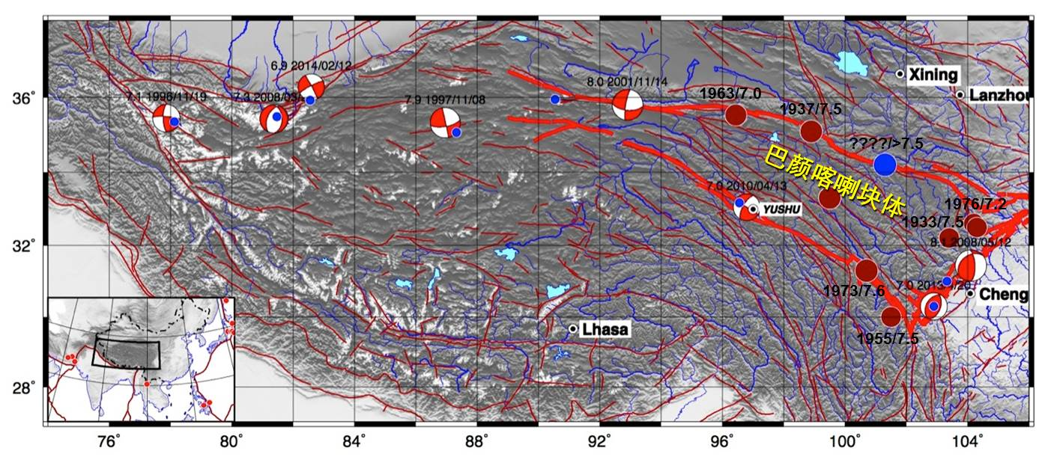
图 7 巴颜喀喇块体边界带大地震发生和迁移

4．地震概率预测方法研究及具有物理基础的异常识别
在地球物理、大地测量、地球化学和地质学观测的基础上，依托川滇地震科学试验场，开展活动断层地震复发模式和滑动速率、区域应变速率、地震活动性研究，构建川滇地区地震孕育模型，发展地震概率预测方法；结合历史震例，对异常信息进行系统搜集、梳理和分析，揭示异常信息的物理内涵，甄别异常信息与地震发生的内在联系，开展前兆机理研究，发展多时空尺度地震预测新方法、新技术；开展人工诱发地震识别方法、活动特征和成因机制研究。

5、地震大数据建模与超算模拟研究
综合地球物理、大地测量、地球化学和地质学观测资料，开展数据同化、提取与地震孕育发生物理过程相关的关键参数，构建基于大数据的地震发生物理过程及其数学表达，研发基于超算技术的相关计算方法和软件库，开展地震数值模拟实验与检验，探索人工智能等地震预测新方法。

6．地震观测新技术与仪器研发
发展地震电磁卫星数据处理技术和综合应用分析技术；开展红外多角度、多波段天地一体化观测及其在地震监测中应用试验；研制针对地震观测研究的不同观测对象的系列化重力仪和电磁仪；研发地应力综合测量仪器、地埋式土壤化学组分等易于密集布设的测量仪器；研发高温高压环境下地震观测、在线标定等关键技术和地震观测设备；研发高频GNSS与强震仪集成于一体的新型观测系统。

（三）预期目标

1．2020年目标
完成汶川地震解剖研究，给出孕育发生机理研究结果；开展断层亚失稳室内实验与野外观测比对；初步构建我国大陆活动地块边界带强震发生的动力学模式；建立川滇地震概率预测模型1.0版，并给出中长期地震概率预测结果。

2．2025年目标
完成选定地震的解剖，开展大震孕育发生机理研究；基于亚失稳阶段演化过程与地震前兆机理，给出识别断层进入亚失稳阶段的判据与方法；给出活动地块边界带成组强震发生的演化规律；构建川滇地区的地震概率预测模型2.0版。地震大数据建模和超算模拟研究取得突破，地震观测技术智能化、标准化达到国际水平。

三、韧性城乡

（一）重点科技问题
工程场地和结构地震破坏与成灾机理；地震风险区划与地震灾害风险评估；地震灾害链形成机理与地震次生灾害风险评估；减隔震、新型材料、功能可恢复等工程韧性技术；防灾规划、性态设计理念、智能化应急救援辅助决策等韧性社会支撑技术；韧性城乡建设评价指标体系。

（二）主要任务

1．地震作用与城市工程地震破坏机理研究
研究工程场地和结构强震动观测技术及强震动破坏作用，研究复杂场地非线性地震动反应分析方法；研究多龄期结构构件抗震性能和城市工程及重大基础设施系统在复杂地震动力环境下的破坏机理；发展多尺度、实用化的动力反应数值分析模型及高效模拟方法，构建多尺度城市工程地震破坏模拟实验平台。

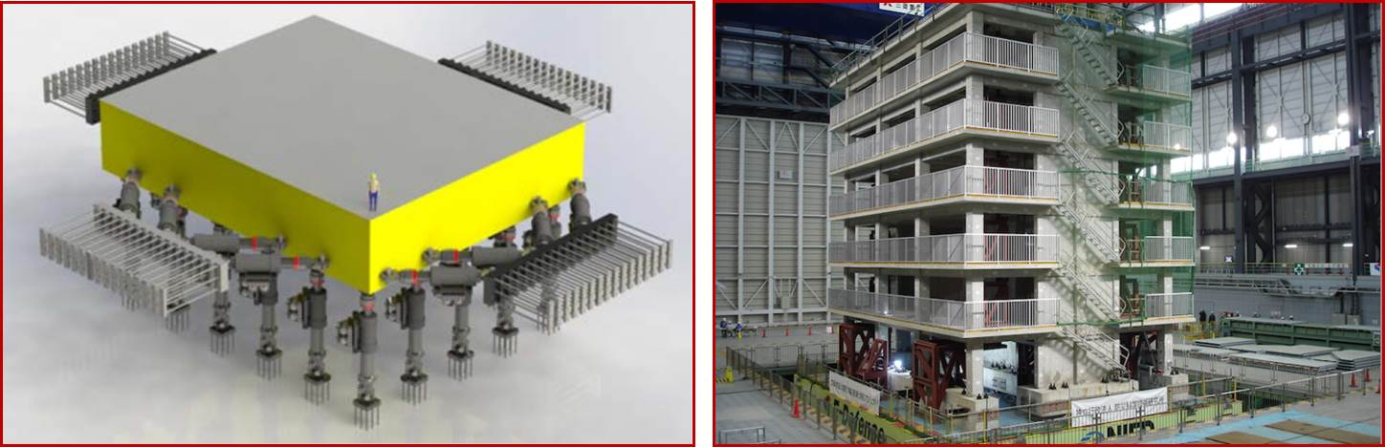
图 8 大型地震工程模拟研究设施——大尺寸大载荷地震模拟设施构造图和实验模拟图

2．地震灾害风险评估技术研究及应用
研究基于断层三维结构的地震构造模型构建方法和时间相依的地震危险性分析技术，发展宽频带地震动数值模拟及城市地震区划技术；发展多风险水平、多参数地震区划图编制技术。研究不同工程结构与城市生命线工程的地震易损性和致灾性，发展基于地震动参数的地震灾害损失与人员伤亡预测技术，研发基于震前危险区调查的地震灾害损失预评估技术，建立城市尺度的地震灾害风险评估技术。构建三维断层模型及数据库，编制多参数中国地震动参数区划图、次生地震地质灾害区划图和海域地震区划图。在京津冀、长三角和珠三角等重点城市群编制多尺度地震灾害风险图。

3．地震次生灾害风险评估与防御技术研究
研究地震灾害链的形成机理及地震次生灾害综合防御对策；研究滑坡、泥石流等地震地质灾害机理，发展地震地质灾害风险评估模型，建立地震地质灾害预报和预警及风险防范系统；研究城市可燃物输送管线系统的地震破坏机理和韧性工程技术；研究城市地震火灾的成灾机理和扩散模拟技术；研究危化物质扩散传播机理及风险评估技术；研究高坝、核电厂等重大工程震后安全和致灾影响快速评估技术。

4．工程韧性技术研究
研究满足复杂城市系统和重大工业设施地震韧性需求的抗震设计理论和方法；研究工程结构地震损伤机理和损伤控制新技术；研究工程非结构构件与工业管线设备抗震技术与性态控制技术；发展新型工程结构隔震及消能减震关键技术；研究以自复位体系和可更换构件为特征的工程震后快速恢复技术，研究城市生命线工程快速恢复技术；研究基于地震韧性的既有建筑抗震加固新方法及加固后建筑抗震能力评估技术；研发经济、实用的农居建筑抗震技术，发展绿色适用不同民族风格的地震安全民居。

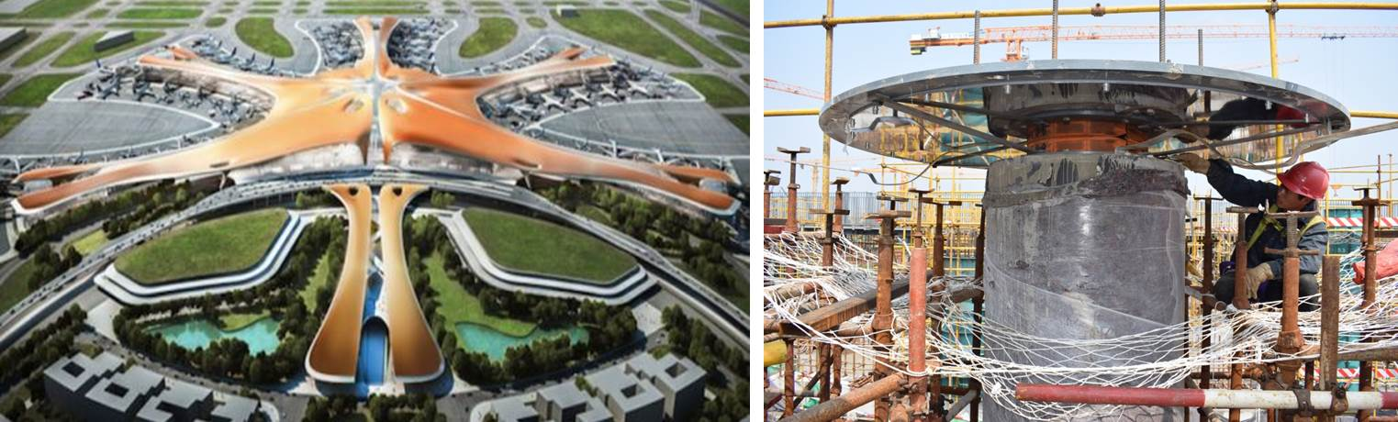
图 9 北京新机场设计效果图（左）和弹性滑板支座（右）

5．社会韧性支持技术研究
发展工程场地和重大工程结构地震破坏多手段监测及震害评估方法；研究基于大数据的地震预警新技术，研发推广高铁、核电、大坝等重大工程地震紧急处置技术；研发城市地震灾害情景再现和虚拟现实交互技术；推广农居抗震技术的法规政策；发展针对我国地震活动特征和城乡建设环境的地震风险模型，探索地震保险模式；研究人流聚集区应急疏散、逃生、避险模型，提出城市社区地震灾害应急救援指标体系，发展智能预案系统和演练支撑平台；研究灾情规模判定、搜救目标确定、搜救和应急处置方案智能快速生成技术。

6．韧性城乡建设标准体系及示范
建立国家地震韧性城乡建设标准和评价体系。选择雄安新区等10个城市构建城市信息模型，开展地震灾害风险评估、抗震鉴定与加固；推广隔震、减震等工程韧性技术应用，并在学校、医院等重点和特殊设防类建筑广泛采用；建设地震预警和地震韧性监测网络，建立基于城镇多种社会监控信息源的灾情快速获取系统，建设生命线工程地震紧急处置示范系统；建设地震应急救援辅助决策系统，完善防灾减灾设施和应急保障对策体系；建设地震工程综合试验场。

（三）预期目标

1．2020年目标
给出地震灾害风险评估模型；提出大尺度地震次生灾害风险评估技术；提出工程结构减震隔震与基于地震韧性的抗震加固新技术；提出工程结构地震破坏多手段监测和性态评估方法；给出社区单元地震灾害应急与救援分析模式，提出人流聚集区应急情景分析技术。

2．2025年目标
提出大型工程结构地震损伤过程的模拟技术；建立近断层宽频带强震动模拟理论和方法，给出地震灾害风险评估与地震保险分析模型；提出地震次生灾害风险评估理论与技术；建立基于韧性需求的新型抗震设计理论，提出工程结构和生命线系统震后快速恢复新技术；提出地震预警和重大工程地震紧急处置新方法，发展智能化应急救援辅助决策技术；提出地震韧性城乡建设评价指标体系，完成10个示范城镇建设；完成新版中国地震动参数区划图、中国地震次生地质灾害风险图、地震应急区划图和重点城市群地震灾害风险图编制。

四、智慧服务

（一）重点科技问题
地震科学大数据管理与共享；防震减灾信息云端化的智慧服务；地震数据资源深度挖掘和公共服务新产品研发；地震标准体系完善。

（二）主要任务

1．建设地震科学大数据中心
建设国家地震科学大数据中心，形成全国统一、分布管理、合作共享的地震数据资源体系。整理和集成我国地震行业的地球物理、地球化学、大地测量、地质学等学科领域的观测数据，实现各类数据的标准化归档和安全存储；建立数据质量自动评价系统；建立方便快捷的共享服务系统和效能自动评估系统；开展地震大数据的应用研究，发挥地震数据资源效益；逐步建设地球科学数据共享中心。

2．构建防震减灾信息“云+端”智慧服务体系
统一建设地震信息云平台，逐步实现数据存储、业务运行、产品生成、信息发布和服务云端化，在此基础上搭建国家地震信息共享服务系统，重构地震监测预报、震灾预防、应急救援和科学研究等方面的业务信息化流程，包括地震预警、地震速报、烈度速报、灾情评估、灾情速报、地震区划精细服务、建筑物抗震能力、地震科学知识普及、抗震救灾等信息，产出相关服务产品，提高地震数据和产品在线存储、计算和服务能力，实现信息资源的集约化。

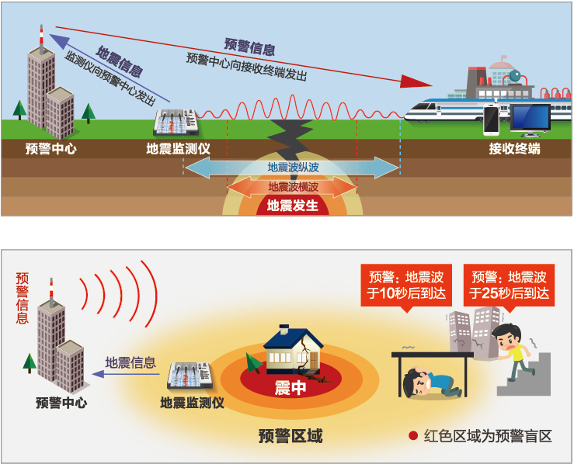
图 10 地震预警信息服务示意图

基于大数据、移动互联网、物联网、新媒体、人工智能等技术进行地震信息智能服务研究，设计开发针对政府、公众、行业和企业等不同需求的地震信息服务软、硬件智能化终端，实现不同用户群体的地震信息的个性化和精准化服务，以及多种场景下的应用交互服务，达到地震信息智慧服务的目标。
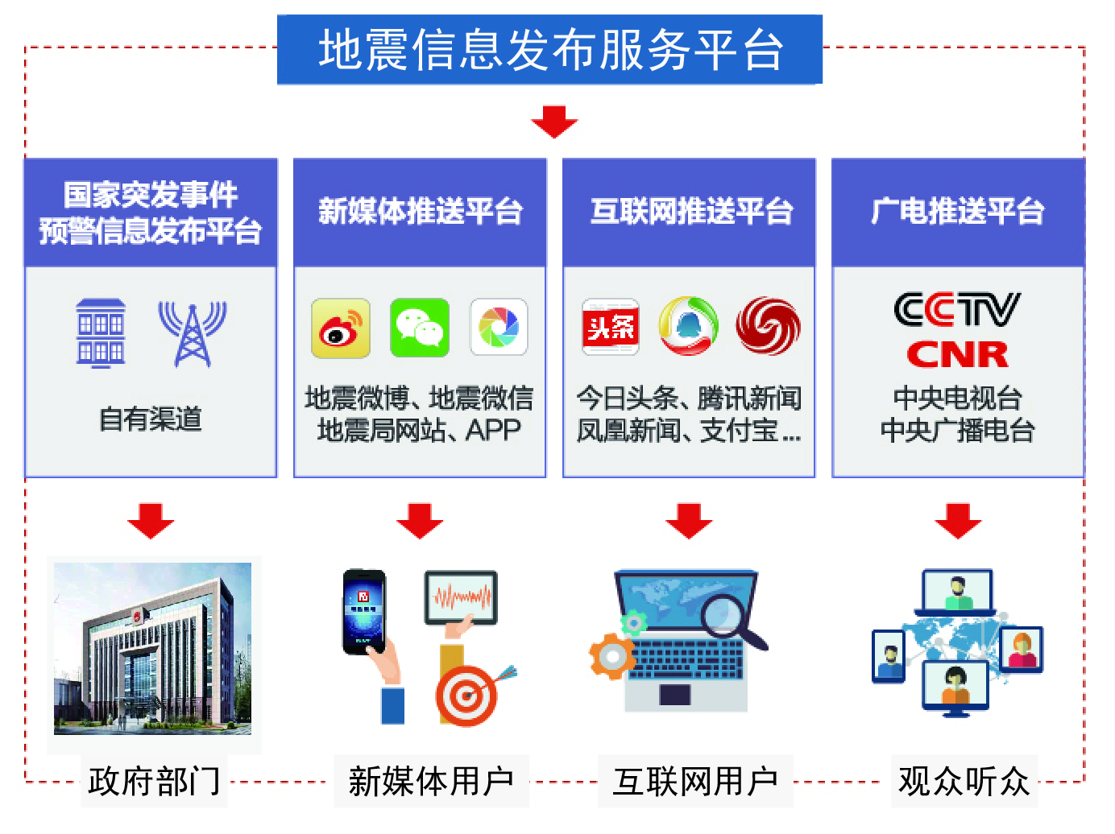
图 11 地震信息智能化服务平台网络

3．地震信息服务产品深加工
针对移动互联网和新媒体技术传播特点，研发并提供各类地震信息服务新产品。开展地震监测产品数据处理自动化、可视化呈现；开展地震预测产品准确性、可靠度、实用性及应对策略研究，提供地震中长期预测、地震概率预测等相关产品；研发地震灾害风险图的系列服务产品；建立活动断层避让的法规和标准体系，提供活动断层信息查询和避让建议等服务产品；利用地震烈度速报与预警信息，提供不同尺度地震灾害情景分钟级再现产品；提供地震影响场快速判断、灾情快速获取与评估和地震灾害损失快速评估信息产品；创作社会公众喜闻乐见、通俗易懂的地震科普系列作品。

4．设计和完善地震标准体系
设计地震服务标准化体系框架。以服务为导向，加强与国际标准和国家通用标准对接，建立健全地震观测仪器、数据、传输、存储、产品、服务等技术标准体系，形成地震标准体系表和项目库。制定地震数据资源开放、管理、保护等规范、标准和措施。

（三）预期目标

1．2020年目标
初步建成“管理规范、逻辑合理、访问透明、共享便捷”的地震大数据中心，推进地震科学及相关领域科学研究的共同进步；初步建成地震信息服务云平台，推进地震信息智慧服务工作；建成相对完善的地震标准体系框架。

2．2025年目标
建成相对完善的地震标准体系；实现地震信息服务的“数据资源化、业务云端化、服务智能化”，地震观测数据实时共享、质量可靠，地震信息服务云平台全面投入运行，服务产品不断丰富；地震事件和震后灾情信息发布精准及时，地震预测与地震风险信息产品定制化；地震科普宣传广覆盖、易接受、效果好，社会公众防震减灾意识普遍增强。

五、保障措施
1．加强组织领导
成立国家地震科技创新工程领导小组，完善工作机制，负责统筹协调。围绕“工程”确定的目标和任务认真谋划工作格局、安排工作内容、确定工作重点，形成“工程”的落实合力。
2．加大资金投入
按照中央财政科技计划管理改革方案要求，中国地震局协同发改委、财政部、科技部、自然科学基金委等共同筹措资金，建立稳定增长的中央财政投入机制。有关部门和地方各级政府研究制定相应计划，拓宽资金投入渠道，共同推进“工程”实施。
3．优化人才队伍
围绕“工程”实施，强化人才队伍建设，组建创新团队，制定相关政策和措施，加大奖励力度。尊重科学规律，鼓励探索、宽容失败，营造宽松和谐的学术氛围，汇聚国内外优秀人才开展联合攻关，为“工程”的顺利实施提供人才保障。
4．强化条件平台
瞄准“世界一流、国际领先”的目标，建成“大型地震工程模拟研究设施”等一批国家重大科技基础设施；打造以国家重点实验室为龙头、部门实验室为支撑的科学实验体系，以工程技术中心和中试基地为骨干的技术转化平台，夯实地震科技创新发展的条件平台基础。

5．扩大开放合作
依托“工程”的实施，进一步扩大基础设施、仪器设备和数据资料等科技资源的跨部门开放共享，建立国家地震科学数据中心；国内相关行业部门、高校、科研院所和企业要加强协作，广泛开展国际合作与交流，努力提高我国地震科技创新水平和防震减灾能力。

